openEuler内核编程技术

实训指导书

第九章 第1讲
《文件系统的简单实现与扩展属性的设置》

软件所制

术语表
英文 | 中文 | 含义 | 别名

第九章 第1讲 文件系统的简单实现与扩展属性的设置

任务1：参考ramfs文件系统，实现一个简单的内存文件系统（120min）

相关知识
Linux内存文件系统：可满足高IO的要求

ramdisk: 基于虚拟在内存中的其他文件系统(ex2fs)。
挂载方式：mount /dev/ram /mnt/ramdisk
ramfs: 物理内存文件系统，只存在于物理内存中。其大小也不是固定的，而是随着所需要的空间动态得增减。
挂载方式：mount -t ramfs none /mnt/ramfs -o maxsize=2000
tmpfs: 虚拟内存文件系统，不同于块设备形式实现的ramdisk， 也不同于真对物理内存实现的ramfs 文件系统。
tmpfs 可以使用物理内存，也能使用交换分区。
挂载方式：mount tmpfs /mnt/tmpfs -t tmpfs -o size=32m
注意：最好有虚拟内存管理系统，用来分配内存中的文件系统空间。

关于tmpfs的使用：
tmpfs是一种虚拟内存文件系统正如这个定义它最大的特点就是它的存储空间在VM里面，这里提一下VM(virtual memory)，VM是由linux内核里面的vm子系统管理，现在大多数操作系统都采用了虚拟内存管理机制。linux下面VM的大小由RM(Real Memory)和swap组成，RM的大小就是物理内存的大小，而Swap的大小是由你自己决定的。Swap是通过硬盘虚拟出来的内存空间，因此它的读写速度相对RM(Real Memory）要慢许多，我们为什么需要Swap呢？当一个进程申请一定数量的内存时，如内核的vm子系统发现没有足够的RM时，就会把RM里面的一些不常用的数据交换到Swap里面，如果需要重新使用这些数据再把它们从Swap交换到RM里面。如果你有足够大的物理内存，根本不需要划分Swap分区。

通过上面的说明，你该知道tmpfs使用的存储空间VM是什么了吧？前面说过VM由RM+Swap两部分组成，因此tmpfs最大的存储空间可达（The size of RM + The size of Swap）。 但是对于tmpfs本身而言，它并不知道自己使用的空间是RM还是Swap，这一切都是由内核的vm子系统管理的。

怎样使用tmpfs呢？
#mount -t tmpfs -o size=20m tmpfs /mnt/tmp
上面这条命令分配了上限为20m的VM到/mnt/tmp目录下，用df命令查看一下，确实/mnt/tmp挂载点显示的大小是20m，但是tmpfs一个优点就是它的大小是随着实际存储的容量而变化的，换句话说，假如/mnt/tmp目录下什么也没有，tmpfs并不占用VM。上面的参数20m只是告诉内核这个挂载点最大可用的VM为20m，如果不加上这个参数，tmpfs默认的大小是RM的一半，假如你的物理内存是128M，那么tmpfs默认的大小就是64M，
tmpfs有没有缺点呢?
当然有，由于它的数据是在VM里面，因此断电或者你卸载它之后，数据就会立即丢失，这也许就是它叫tmpfs的原故。不过这其实不能说是缺点。那tmpfs到底有什么用呢？
tmpfs的用途
由于tmpfs使用的是VM，因此它比硬盘的速度肯定要快，因此我们可以利用这个优点使用它来提升机器的性能。
#mount -t tmpfs -o size=2m tmpfs /tmp
上面这条命令分配了最大2m的VM给/tmp。
由于/tmp目录是放临时文件的地方，因此我们可以使用tmpfs来加快速度，由于没有挂载之前/tmp目录下的文件也许正在被使用，因此挂载之后系统也许有的程序不能正常工作。没有关系，只要在/etc/fstab里面加上下面的语句
tmpfs /tmp tmpfs size=2m 0 0
重启电脑之后就一切OK了。

测试过程：
[root@localhost shm]# df -h
Filesystem Size Used Avail Use% Mounted on
/dev/sda1 852G 325G 483G 41% /
tmpfs 16G 0 16G 0% /dev/shm
/dev/md0 1.8T 506G 1.3T 30% /opt
[root@localhost shm]#
[root@localhost shm]# mount -t tmpfs -osize=2048M tmpfs /mnt/ram/
[root@localhost shm]#
[root@localhost shm]# df -h
Filesystem Size Used Avail Use% Mounted on
/dev/sda1 852G 325G 483G 41% /
tmpfs 16G 0 16G 0% /dev/shm
/dev/md0 1.8T 506G 1.3T 30% /opt
tmpfs 2.0G 0 2.0G 0% /mnt/ram
[root@localhost shm]#
[root@localhost shm]#
[root@localhost chairly]#cp codeblocks-8.02-src.tar.bz2 /mnt/ram/
[root@localhost ram]#
[root@localhost ram]# df -h
Filesystem Size Used Avail Use% Mounted on
/dev/sda1 852G 325G 483G 41% /
tmpfs 16G 0 16G 0% /dev/shm
/dev/md0 1.8T 506G 1.3T 30% /opt
tmpfs 2.0G 6.6M 2.0G 1% /mnt/ram
[root@localhost ram]#
[root@localhost ram]# free
total used free shared buffers cached
Mem: 32818744 3167792 29650952 0 128844 2710972
-/+ buffers/cache: 327976 32490768
Swap: 35005624 0 35005624
[root@localhost ram]#
[root@localhost ram]# rm *
rm: remove regular file`codeblocks-8.02-src.tar.bz2'? y
[root@localhost ram]#
[root@localhost ram]# free
total used free shared buffers cached
Mem: 32818744 3161160 29657584 0 128856 2704292
-/+ buffers/cache: 328012 32490732
Swap: 35005624 0 35005624
[root@localhost ram]#

在/mnt/ram下无法使用dd命令测试硬盘读写速度。总是报dd: opening `/mnt/ram/write.dat': Invalid argument。

任务描述
- 使用文件系统注册/注销函数，注册一个文件系统类型，名称为"mrfs"或其他自定义名称；
- 此文件系统至少需要拥有以下功能：
（1）ls:查看当前目录下的文件和文件夹信息命令。
（2）cd:进入下级目录命令。
（3）mv:移动文件命令
（4）touch：新建文件命令
（5）mkdir：新建文件夹命令
（6）rm:删除文件命令
（7）rmdir:删除文件夹命令
（8）read：从某文件内读取信息命令
（9）write：向某文件内写入信息命令
（10）exit：退出文件系统命令

审核要求
- 正确编写满足功能的源文件，正确编译。
- 文件系统可正常使用；且可用的功能符合要求。
- 提交相关源码与运行截图。

参考答案

参考答案演示流程：
使用./my_shell进入文件系统
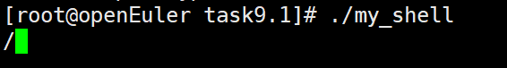
（1）ls:查看当前目录下的文件和文件夹信息命令。
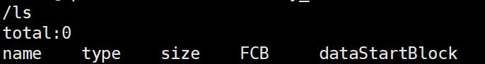
（2）cd:进入下级目录命令。
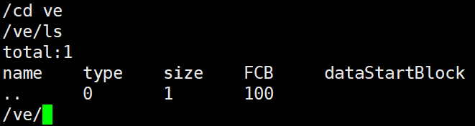
（3）mv:移动文件命令
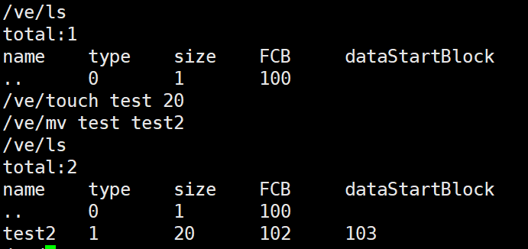
（4）touch：新建文件命令
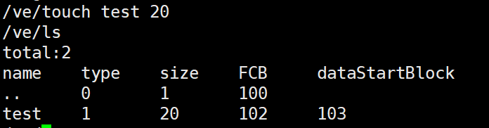
（5）mkdir：新建文件夹命令
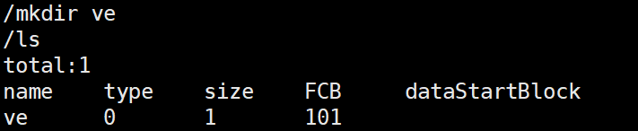
（6）rm:删除文件命令
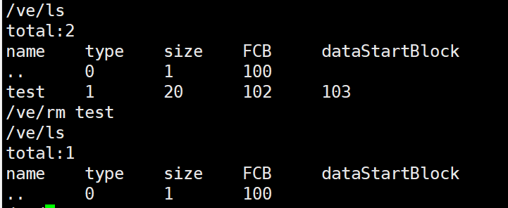
（7）rmdir:删除文件夹命令
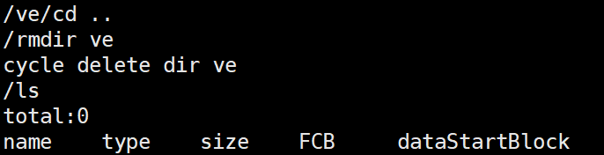
（8）read：从某文件内读取信息命令
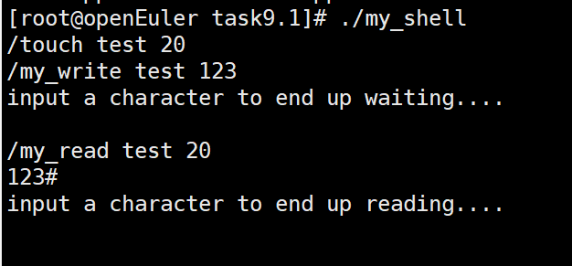
（9）write：向某文件内写入信息命令
（10）exit：退出文件系统命令
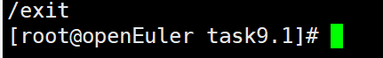

任务2：为 Ext4 文件系统添加扩展属性（60min）

相关知识
一、文件扩展属性（xattr - Extended attributes）介绍
1、基本概念
文件扩展属性（xattr - Extended attributes）提供了一种机制，用来将key-value键值对永久地关联到文件；让现有的文件系统得以支持在原始设计中未提供的功能。扩展属性是目前流行的POSIX 文件系统具有的一项特殊的功能，可以给文件、文件夹添加额外的Key-value的键值对，键和值都是字符串并且有一定长度的限制——定义于include/uapi/linux/limits.h 文件中：
即：在保存xattr时， key的长度不能超过255byte，value 不能超过64k，总的配对数不能超过64k。
xattr扩展函数，仅仅作用于“支持扩展属性的文件系统”，并在挂载文件系统时，需要开启xattr。因为扩展属性需要底层文件系统的支持，在使用扩展属性的时候，需要查看文件系统说明文章，看此文件系统是否支持扩展属性，以及对扩展属性命名空间等相关的支持。支持扩展属性常见的文件系统有：ext2、ext3、reiserfs、jfs和xfs，这些文件系统对于扩展属性的支持都是可选项。

2、扩展属性名称空间
扩展属性名称的格式是namespace.attribute，名称空间namespace是用来定义不同的扩展属性的类。目前有security，system，trusted，user四种扩展属性类。
（1）扩展的安全属性-- security
安全属性名称空间被内核用于安全模块，例如SELinux。对安全属性的读和写权限依赖于策略的设定。这策略是由安全模块载入的。如果没有载入安全模块，所有的进程都对安全属性有读权限，写权限只有那些有CAP_SYS_ADMIN（允许执行系统管理任务，如加载或卸载文件系统、设置磁盘配额等）的进程才有。
（2）扩展的系统属性-- system
扩展的系统属性被内核用来存储系统对象，比如说ACL。对系统属性的读和写权限依赖于策略的设定。
（3）受信任的扩展属性-- trusted
受信任的扩展属性只对那些有CAP_SYS_ADMIN的进程可见和可获得。这个类中的属性被用来在用户空间中保存一些普通进程无法得到的信息。
（4）扩展的用户属性-- user
扩展的用户属性被分配给文件和目录用来存储任意的附加信息，比如mime type、字符集或是文件的编码。用户属性的权限由文件权限位来定义。对于普通文件和目录，文件权限位定义文件内容的访问，对于设备文件来说，它们定义对设备的访问。扩展的用户属性只被用于普通的文件和目录，对用户属性的访问被限定于属主和那些对目录有sticky位设置的用户。

3、文件系统特殊要求
对于ext文件系统，为了能使用扩展用户属性，要求文件系统挂载时有user_xattr选项。
在ext文件系统中，每一个扩展属性必须占用一个单独的文件系统块，块大小取决于创建文件系统时的设置。

二、文件扩展属性的使用
1、环境准备
为了使用扩展属性，需要安装 libattr：
dnf install -y libattr

2、如何查看当前文件系统类型
df -Th
其中，-T 用于显示文件系统类型；-h表示以1024的幂为单位显示文件系统大小。
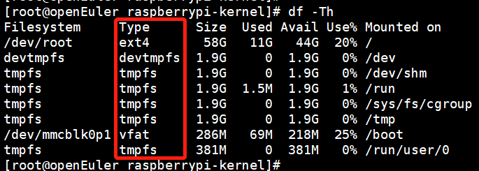
可使用 df --help查看df的具体参数及用法。

3、检查当前文件系统是否支持文件扩展属性
在ext3和ext4文件系统上，可通过命令tune2fs -l来检查是否支持扩展属性。
（1）用 fdisk -l 查看硬盘及分区信息
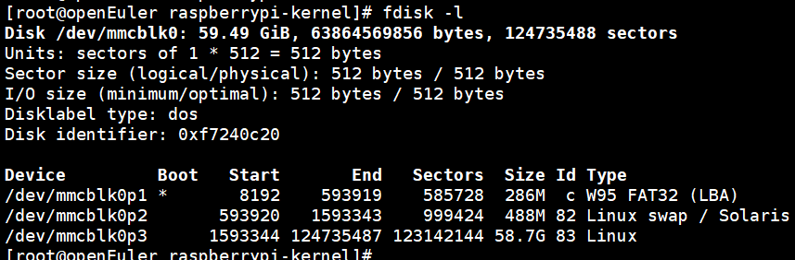
（2）用 tune2fs -l 显示设备的详细信息
tune2fs命令允许系统管理员在ext2、ext3或ext4文件系统上调整各种可调的文件系统参数。这些选项的当前值可以使用-l选项显示。
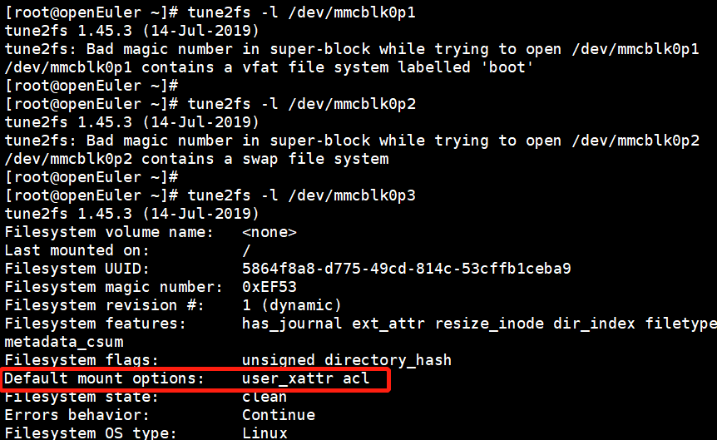
上图可见，/dev/mmcblk0p1分区是 /boot用于启动；/dev/mmcblk0p2是swap交换分区；/dev/mmcblk0p3分区才是挂载在根目录/的文件系统（应该对应于 df -Th 列表中的 /dev/root文件系统）。
通过检查/dev/mmcblk0p3文件系统参数中的默认挂载选项“Default mount options”是否有对应内容；来确定分区设备的文件系统是否支持扩展属性——上图所示说明，该文件系统支持扩展用户属性user_xattr、与ACL权限。

4、文件扩展属性的设置
（1）setfattr：设置文件系统对象的扩展属性（无文件系统限制）
语法：setfattr [-h] -n name [-v value] pathname...
setfattr [-h] -x name pathname...
setfattr [-h] --restore=file
- -n name：指定属性名称
- -v value：设置属性值。可以使用三种方法对value进行编码：
- 如果给定的字符串用双引号引起来，则将其中的字符串视为文本。在这种情况下，其中的反斜线和双引号需转义。任何控制字符都可以编码为“反斜杠后跟三个数字”作为八进制的ASCII码。
- 如果给定的字符串以0x开头，则表示一个十六进制数。
- 如果给定的字符串以0s开头，则需要base64编码。
- -x name：删除属性
- -h：不要遵循符号链接。 如果路径名是符号链接，则不会遵循它，而是将其本身修改为inode。
- --version：打印setfattr的版本并退出。
- --help：打印帮助以解释命令行选项。

实例：
将扩展属性添加到用户名称空间：
$ setfattr -n user.foo -v bar file.txt
将文件的md5sum添加为扩展属性：
# setfattr -n trusted.md5sum -v d41d8cd98f00b204e00998ecf8427e file.txt
- 注：
若setfattr显示“Operation is not support”，则setfattr的-n name需有namespace，namespace指的是上述security、system、trusted、user之一。例如：setfattr -n user.name。

（2）getfattr：获取文件系统对象的扩展属性
- -n name：显示指定名称的属性。
- -d：显示所有属性的值。
- -e en：在提取属性之后进行编码，en的值为text、hex和base64。
- en= "text"时，编码为文本的字符串的值用双引号（“）引起来；
- en= "hex"时，编码为十六进制的字符串以0x为前缀；
- en= "base64"时，编码为base64的字符串以0s为前缀。
- -m pattern：正则表达式匹配的属性显示。默认匹配为'^user\\.'，即匹配user名称空间的属性，可以指定为 '-' 或 '.' 匹配所有属性。
- -R：递归显示。

三、参考
https://man7.org/linux/man-pages/man7/xattr.7.html
https://man7.org/linux/man-pages/man1/setfattr.1.html
https://man7.org/linux/man-pages/man1/getfattr.1.html
https://searchdatacenter.techtarget.com.cn/9-19933/
https://blog.51cto.com/yueyue207/2072496

任务描述
- 熟悉文件系统扩展属性EA，查看树莓派文件系统是否支持EA。
- 使用setfattr设置文件系统的用户扩展属性，并设置文本、八进制数、十六进制数与base64编码这四种属性值。
- 使用getfattr获取文件系统的用户扩展属性，并在获取属性之后进行text、hex和base64这三种编码设置。
- 分析总结上述实验过程。

审核要求
- 正确使用setfattr设置EA，正确使用getfattr获取EA。
- 提交命令行的操作过程截图，以及实验分析总结。

参考答案
一、参考答案截图与解析
（1）对于不含转义字符 \ 的纯文本属性值，有无双引号限定效果一样。
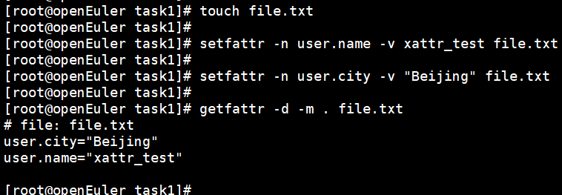

（2）对于包含转义字符 \ 的文本属性值，无双引号则不对转义符 \ 进行转义；有双引号则对其进行转义。
例如：设置八进制数时，设置属性值为 \012 时，最终识别为文本012；设置属性值为“\012”时，最终以八进制数的base64编码存储。
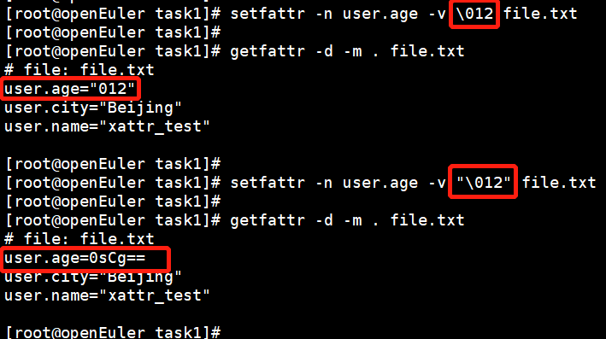

（3）设置属性值为十六进制数时，所设置的数的位数必须为偶数，即0x 或 0X后的数字必须为偶数位，否则出错。 若设置成功，最终以十六进制数的base64编码存储。
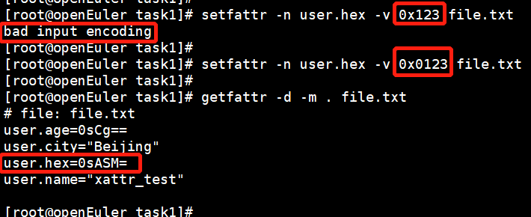

（4）设置属性值为base64编码时，所设置的编码必须符合base64编码，即0s后的编码字符串必须符合base64编码，否则出错。 若设置成功，最终以base64编码对应的文本信息存储。
tips：可在https://base64.us/ 中，将需要设置的属性值进行base64编码后，再使用setfattr命令设置，注意设置时需在 base64编码前加 0s 前缀。
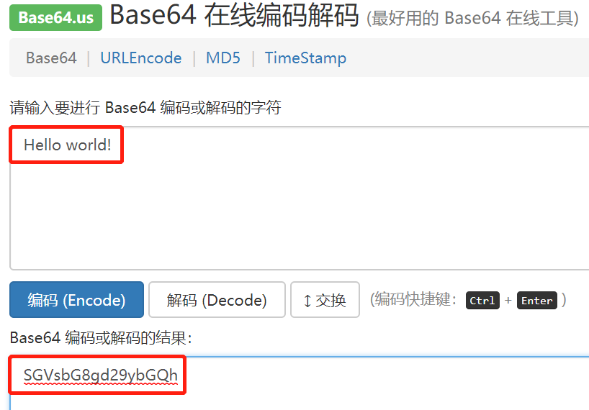
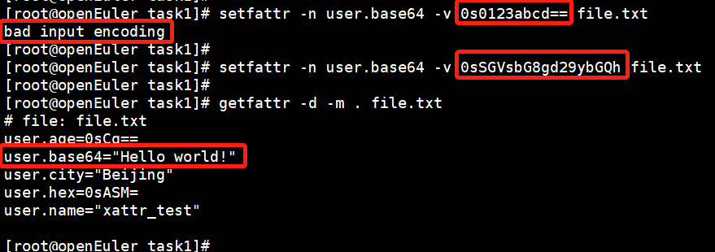

（5）使用getfattr获取属性后后进行text编码设置。
当未对获取的属性进行编码设置时，直接使用 getfattr -d -m . file.txt 或 getfattr -d file.txt 即可完成。
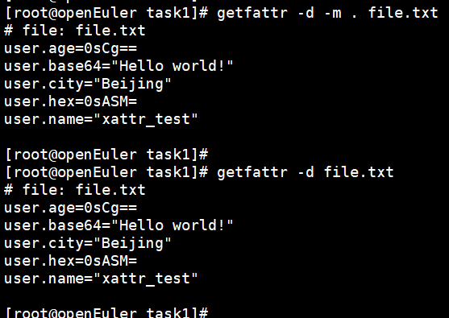
对获取的属性设置text编码时，结果如下：
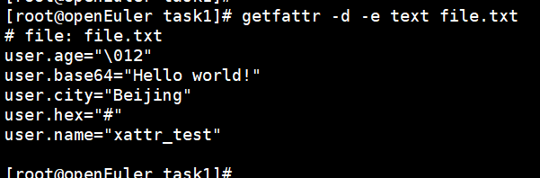
user.age 与 user.hex 的属性值变成了对应的文本值。
user.name、user.city、user.base64都仍保留原来的文本值。

（6）使用getfattr获取属性后后进行hex编码设置。
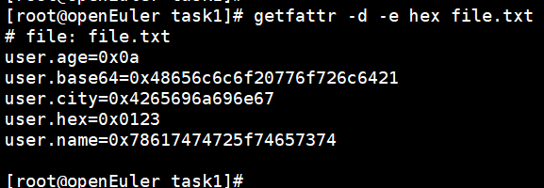
user.age 的属性值由八进制变成了十六进制；
user.hex 的属性值还原成了最初设置的原值；
user.name、user.city、user.base64的属性值都转化为对应的十六进制值。

（7）使用getfattr获取属性后后进行base64编码设置。
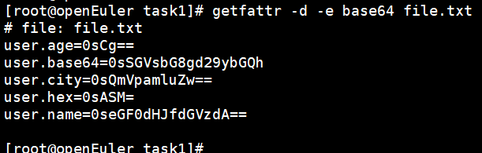
user.age 与user.hex的属性值都保留最初的 base64编码存储；
user.name、user.city、user.base64的属性值都转化为对应的base64编码值。
